如何赚金币

大家在“发现”模块看到喜欢的视频想下载，有时需要消耗相应的金币，那么如何赚取金币，这里给大家介绍一下赚取金币都有哪些方法。

**注册奖励**

每一个新注册用户，都可以获得新人奖励20个金币。

**签到**

每日只能签到1次。

将APP更新到最新版本：

用户首次签到获得1个金币，7日内连续签到，金币奖励每日递增1个金币；连续签满7日之后保持每日签到，每次可获取7个金币。

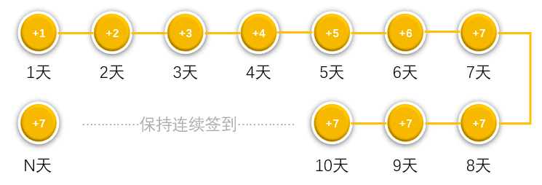

用户在连续签到过程中漏签，则从签到获得1个金币开始记录。

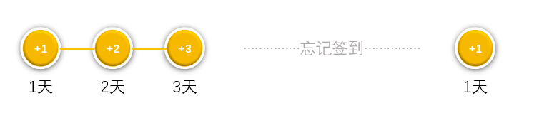

**分享文件奖励**

用户将保存在自己存储空间的文件通过点对点分享的方式进行分享，每分享一次获得2个金币。

注意：该规则每天上限奖励不超过30个金币。

**推荐其他用户进行注册**

用户通过转发链接发展的新注册用户，每推荐发展一个新注册用户可以获得拉新奖励200个金币。

**推荐用户平台消费**

用户通过转发链接发展的注册用户，如果注册用户在平台消费，则给予推荐的用户金币奖励，奖励金币数额根据消费金额而定，每1元=1金币。

**新圈主奖励**

用户自己已经拥有口袋存储硬件终端，并绑定终端成为设备管理员，平台则会为用户自动建立一个新圈子，并奖励500个金币。

**发布圈子分享**

用户可以在自己的圈子或者也可以在加入的别人的圈子发布分享，每发布一个资源则获得3个金币。

注意：该规则每天上限奖励不超过45个金币。

**加精奖励**

用户在圈子发布的资源，可以申请加精，加精申请通过后会将资源发布到精选模块。加精成功，即可获得加精奖励20个金币。

**其他用户下载圈子发布资源**

用户在圈子发布的资源，可以设置下载该资源需要的金币数量，如果其他用户下载该资源，则会缴纳相对应的金币给到发布用户。